2023年7月放射卫生检测项目公示一览表
序号 | 任务编号 | 受检单位 | 单位地址 | 联系人 | 联系电话 | 检测人 | 检测时间 | 陪同人 | 确认时间 | 相关影像资料
1 | 渝惠科（职放测）[2022]0378号 | 重庆市万州区熊家镇中心卫生院 | 万州区 | 张莉 | 139****2617 | 胡小琼、任泂、肖生强、王荣 | 20230712 | 张莉 | 20230712 | 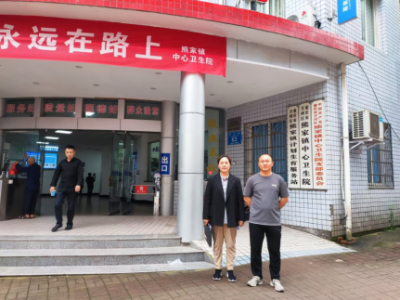
2 | 渝惠科（职放测）[2022]0628号 | 云阳王福建中医医院 | 云阳 | 王福建 | 187****3999 | 肖生强、王荣、胡小琼 | 20230607 | 王福建 | 20230607 | 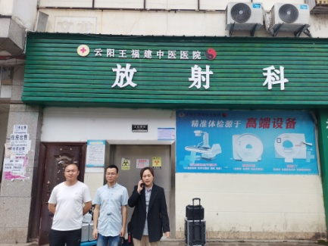
3 | 23FW0012 | 润西微电子(重庆)有限公司 | 沙坪坝区 | 卿婵 | 191****7875 | 胡小琼、黎衡、肖生强 | 20230404 | 卿婵 | 20230404 | 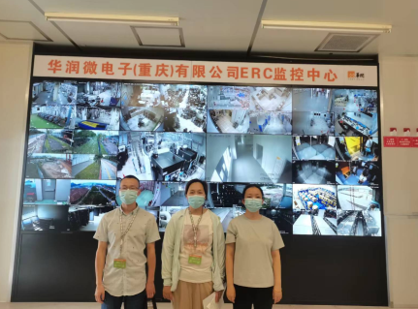
4 | 23FW0041 | 重庆大学附属三峡医院 | 万州区 | 孟思延 | 189****3119 | 肖生强、黎衡、胡小琼 | 20230711 | 孟思延 | 20230711 | 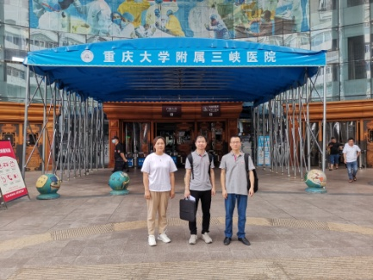
5 | 23FW0077 | 重庆市荣昌区中医院 | 荣昌区 | 唐勇 | 138****2800 | 黎衡、王荣 | 20230707 | 刘军 | 20230707 | 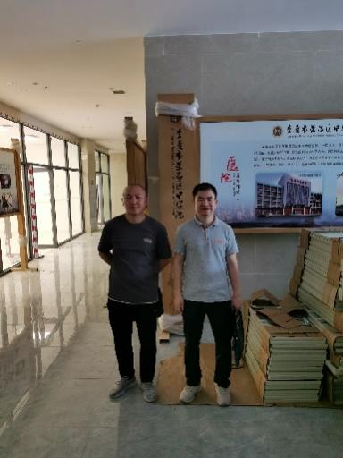
6 | 23FW0078 | 重庆市荣昌区中医院 | 荣昌区 | 唐勇 | 138****2800 | 黎衡、王荣 | 20230707 | 刘军 | 20230707
7 | 23FW0127 | 润西微电子(重庆)有限公司 | 沙坪坝区 | 卿婵 | 191****7875 | 胡小琼、黎衡、肖生强 | 20230404 | 卿婵 | 20230404
8 | 23FW0128 | 润西微电子(重庆)有限公司 | 沙坪坝区 |  |  | 胡小琼、黎衡、肖生强 | 20230404 |  | 20230404
9 | 23FW0129 | 润西微电子(重庆)有限公司 | 沙坪坝区 |  |  | 胡小琼、黎衡、肖生强 | 20230404 |  | 20230404
10 | 23FW0130 | 润西微电子(重庆)有限公司 | 沙坪坝区 |  |  | 胡小琼、黎衡、肖生强 | 20230404 |  | 20230404
11 | 23FW0131 | 润西微电子(重庆)有限公司 | 沙坪坝区 |  |  | 胡小琼、黎衡、肖生强 | 20230404 |  | 20230404
12 | 23FW0132 | 润西微电子(重庆)有限公司 | 沙坪坝区 |  |  | 胡小琼、黎衡、肖生强 | 20230404 |  | 20230404
13 | 23FW0133 | 润西微电子(重庆)有限公司 | 沙坪坝区 |  |  | 胡小琼、黎衡、肖生强 | 20230404 |  | 20230404
14 | 23FW0134 | 润西微电子(重庆)有限公司 | 沙坪坝区 |  |  | 胡小琼、黎衡、肖生强 | 20230404 |  | 20230404
15 | 23FW0135 | 润西微电子(重庆)有限公司 | 沙坪坝区 |  |  | 胡小琼、肖生强 | 20230515 |  | 20230515
16 | 23FW0187 | 重庆两江新区中医院 | 渝北区 | 陈迟芬 | 153****5219 | 王荣、肖生强 | 20230627 | 陈迟芬 | 20230627 | 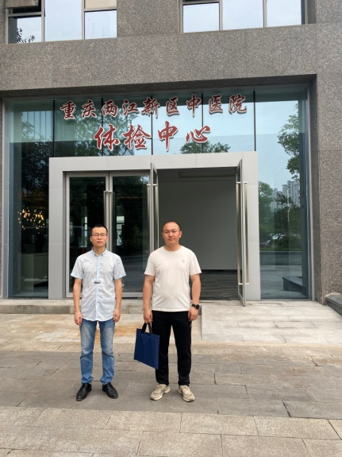
17 | 23FW0188 | 重庆两江新区中医院 | 渝北区 |  |  | 王荣、肖生强 | 20230627 |  | 20230627
18 | 23FW0189 | 重庆两江新区中医院 | 渝北区 |  |  | 王荣、肖生强 | 20230627 |  | 20230627
19 | 23FW0193 | 彭水苗族土家族自治县中医院 | 彭水县 | 谭平 | 188****4630 | 王荣、任泂、肖生强 | 20230508 | 谭平 | 20230508 | 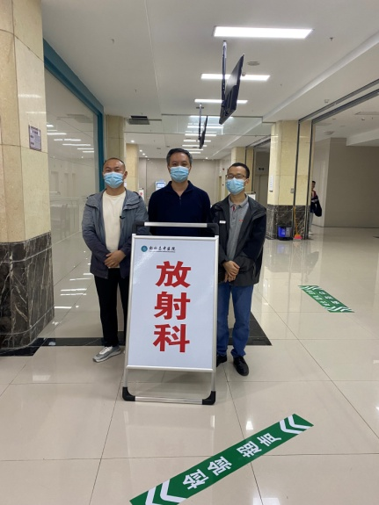
20 | 23FW0194 | 彭水苗族土家族自治县中医院 | 彭水县 | 谭平 | 188****4630 | 王荣、任泂、肖生强 | 20230508 | 谭平 | 20230508
21 | 23FW0195 | 彭水苗族土家族自治县中医院 | 彭水县 | 谭平 | 188****4630 | 王荣、任泂、肖生强 | 20230508 | 谭平 | 20230508
22 | 23FW0196 | 彭水苗族土家族自治县中医院 | 彭水县 | 谭平 | 188****4630 | 王荣、任泂、肖生强 | 20230508 | 谭平 | 20230508
23 | 23FW0197 | 彭水苗族土家族自治县中医院 | 彭水县 | 谭平 | 188****4630 | 王荣、任泂、肖生强 | 20230614 | 谭平 | 20230614
24 | 23FW0198 | 彭水苗族土家族自治县中医院 | 彭水县 | 谭平 | 188****4630 | 王荣、任泂、肖生强 | 20230614 | 谭平 | 20230614
25 | 23FW0228 | 重庆市江津区中心医院 | 江津区 | 胡雪松 | 139****9744 | 黎衡、胡小琼 | 20230620 | 辜朝阳 | 20230620 | 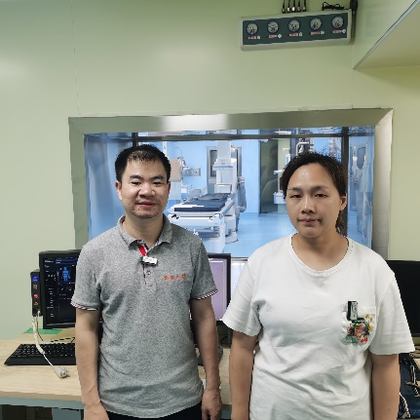
26 | 23FW0282 | 重庆金开民众门诊部有限公司 | 两江新区 | 秦莉 | 191****8018 | 王荣、黎衡 | 20230628 | 秦莉 | 20230628 | 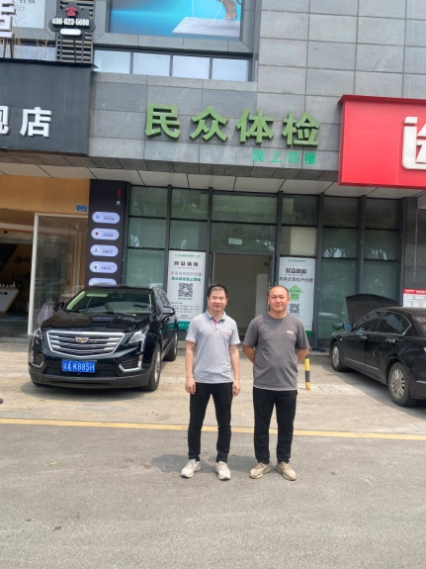
27 | 23FW0283 | 重庆金开民众门诊部有限公司 | 两江新区 | 秦莉 | 191****8018 | 王荣、黎衡 | 20230628 | 秦莉 | 20230628
28 | 23FW0293 | 重庆慈佑中西医结合医院有限公司 | 南岸区 | 蒋梅 | 133****9065 | 王荣、胡小琼 | 20230626 | 蒋梅 | 20230626 | 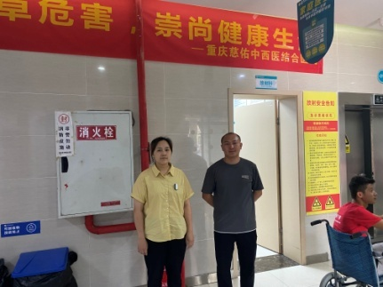
29 | 23FW0301 | 云阳县第二人民医院 | 云阳县 | 王虹 | 183****6399 | 王荣、胡小琼、肖生强 | 20230607 | 王虹 | 20230607 | 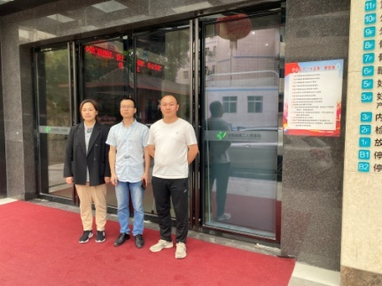
30 | 23FW0302 | 云阳县第二人民医院 | 云阳县 | 王虹 | 183****6399 | 王荣、胡小琼、肖生强 | 20230607 | 王虹 | 20230607
31 | 23FW0303 | 云阳县第二人民医院 | 云阳县 | 王虹 | 183****6399 | 王荣、胡小琼、肖生强 | 20230607 | 王虹 | 20230607
32 | 23FW0304 | 云阳县第二人民医院 | 云阳县 | 王虹 | 183****6399 | 王荣、胡小琼、肖生强 | 20230607 | 王虹 | 20230607
33 | 23FW0305 | 云阳县第二人民医院 | 云阳县 | 王虹 | 183****6399 | 王荣、胡小琼、肖生强 | 20230607 | 王虹 | 20230607
34 | 23FW0306 | 奥特斯科技（重庆）有限公司 | 江北区 | 李明东 | 152****1278 | 胡小琼、王荣 | 20230619 | 李明东 | 20230619 | 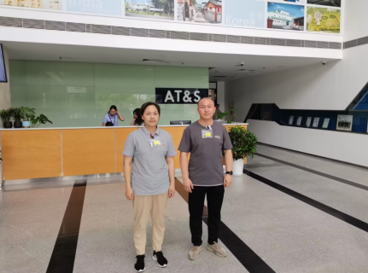
35 | 23FW0307 | 奥特斯科技（重庆）有限公司 | 江北区 |  |  | 胡小琼、王荣 | 20230619 |  | 20230619
36 | 23FW0308 | 奥特斯科技（重庆）有限公司 | 江北区 |  |  | 胡小琼、王荣 | 20230619 |  | 20230619
37 | 23FW0309 | 奥特斯科技（重庆）有限公司 | 江北区 |  |  | 胡小琼、王荣 | 20230619 |  | 20230619
38 | 23FW0310 | 奥特斯科技（重庆）有限公司 | 江北区 |  |  | 胡小琼、王荣 | 20230619 |  | 20230619
39 | 23FW0311 | 奥特斯科技（重庆）有限公司 | 江北区 |  |  | 胡小琼、王荣 | 20230619 |  | 20230619
40 | 23FW0312 | 奥特斯科技（重庆）有限公司 | 江北区 |  |  | 胡小琼、王荣 | 20230619 |  | 20230619
41 | 23FW0313 | 奥特斯科技（重庆）有限公司 | 江北区 |  |  | 胡小琼、王荣 | 20230619 |  | 20230619
42 | 23FW0314 | 奥特斯科技（重庆）有限公司 | 江北区 |  |  | 胡小琼、王荣 | 20230619 |  | 20230619
43 | 23FW0315 | 奥特斯科技（重庆）有限公司 | 江北区 |  |  | 胡小琼、王荣 | 20230619 |  | 20230619
44 | 23FW0316 | 奥特斯科技（重庆）有限公司 | 江北区 |  |  | 胡小琼、王荣 | 20230619 |  | 20230619
45 | 23FW0317 | 奥特斯科技（重庆）有限公司 | 江北区 |  |  | 胡小琼、王荣 | 20230619 |  | 20230619
46 | 23FW0318 | 奥特斯科技（重庆）有限公司 | 江北区 |  |  | 胡小琼、王荣 | 20230619 |  | 20230619
47 | 23FW0319 | 奥特斯科技（重庆）有限公司 | 江北区 |  |  | 胡小琼、王荣 | 20230619 |  | 20230619
48 | 23FW0320 | 奥特斯科技（重庆）有限公司 | 江北区 |  |  | 胡小琼、王荣 | 20230619 |  | 20230619
49 | 23FW0321 | 奥特斯科技（重庆）有限公司 | 江北区 |  |  | 胡小琼、王荣 | 20230619 |  | 20230619
50 | 23FW0322 | 奥特斯科技（重庆）有限公司 | 江北区 |  |  | 胡小琼、王荣 | 20230619 |  | 20230619
51 | 23FW0323 | 奥特斯科技（重庆）有限公司 | 江北区 |  |  | 胡小琼、王荣 | 20230619 |  | 20230619
52 | 23FW0324 | 奥特斯科技（重庆）有限公司 | 江北区 |  |  | 胡小琼、王荣 | 20230619 |  | 20230619
53 | 23FW0325 | 奥特斯科技（重庆）有限公司 | 江北区 |  |  | 胡小琼、王荣 | 20230619 |  | 20230619
54 | 23FW0326 | 奥特斯科技（重庆）有限公司 | 江北区 |  |  | 胡小琼、王荣 | 20230619 |  | 20230619
55 | 23FW0332 | 重庆交通大学医院双福校区分院 | 江津区 | 李小立 | 136****4560 | 黎衡、王荣 | 20230628 | 李小立 | 20230628 | 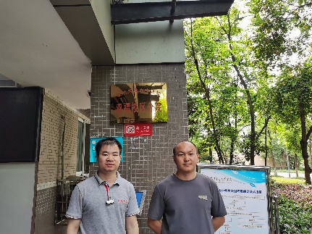
56 | 23FW0342 | 云阳王福建中医医院有限公司 | 云阳县 | 王福建 | 187****3999 | 肖生强、王荣、胡小琼 | 20230607 | 王福建 | 20230607
57 | 23FW0343 | 云阳王福建中医医院有限公司 | 云阳县
58 | 23FW0346 | 重庆两江新区天宫殿社区卫生服务中心 | 两江新区 | 周老师 | 189****3775 | 王荣、胡小琼 | 20230706 | 周老师 | 20230706 | 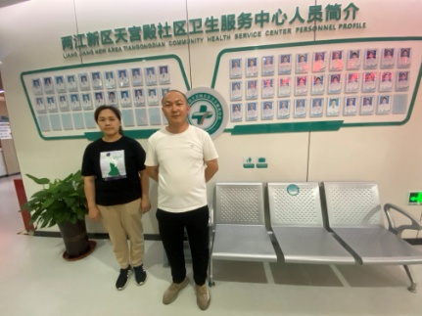
59 | 23FW0348 | 重庆市潼南区中医院 | 潼南区 | 屈兵 | 13883445558 | 胡小琼、王荣 | 20230703 | 屈兵 | 20230703 | 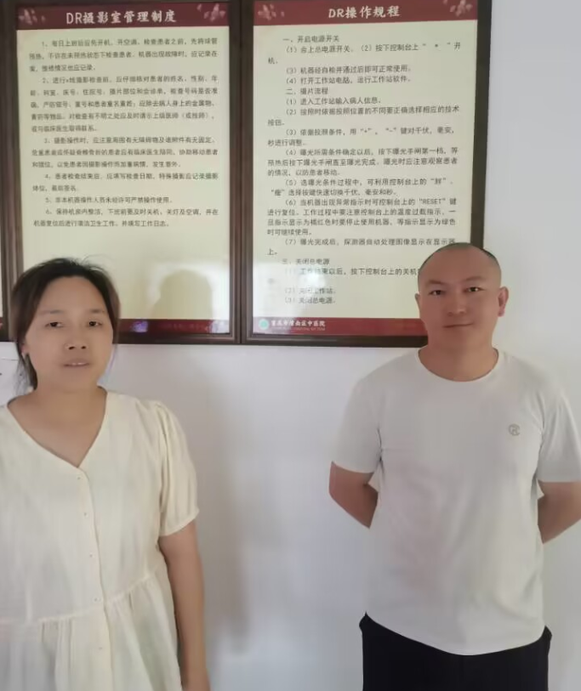
60 | 23FW0358 | 重庆医科大学附属大学城医院 | 沙坪坝区 | 乐老师 | 173****0400 | 胡小琼、王荣 | 20230706 | 乐老师 | 20230706 | 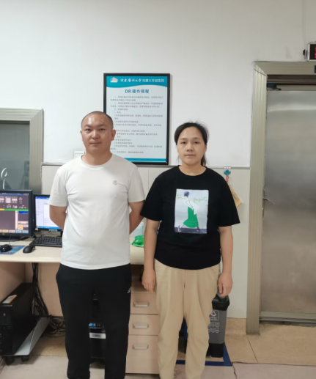
61 | 23FW0360 | 重庆医药高等专科学校附属第一医院 | 南岸区 | 王祥雨 | 177****3176 | 胡小琼、肖生强 | 20230710 | 王祥雨 | 20230710 | 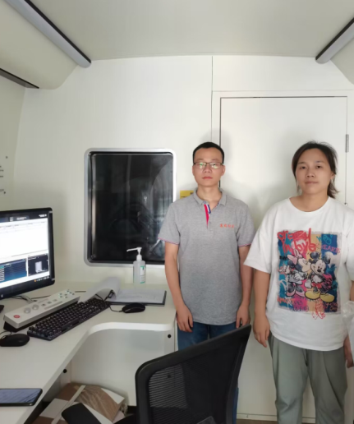
62 | 23FW0364 | 重庆市万州区五桥街道社区卫生服务中心 | 万州区 | 田老师 | 134****1677 | 胡小琼、黎衡、肖生强 | 20230711 | 田老师 | 20230711 | 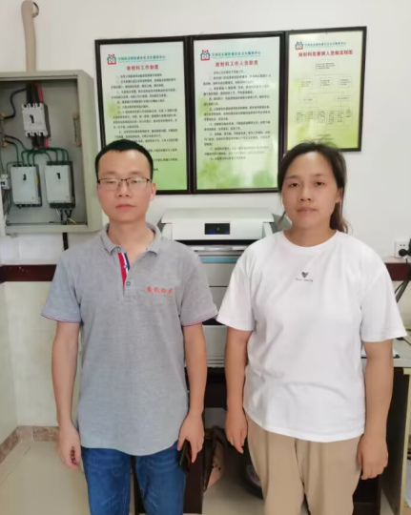
63 | 23FW0365 | 重庆市永川区德源诊所 | 永川区 | 许老师 | 139****4685 | 黎衡、王荣 | 20230707 | 许老师 | 20230707 | /
64 | 23FW0366 | 重庆市永川区德源诊所 | 永川区 | 许老师 | 139****4685 | 黎衡、王荣 | 20230707 | 许老师 | 20230707 | /
65 | 23FW0375 | 重庆北部妇产医院有限公司 | 渝北区 | 王老师 | 199****1671 | 王荣、肖生强 | 20230720 | 王老师 | 20230720 | 